**Konjunktur: Gute Zeiten-schlechte Zeiten**

**Aufgabe:**

1. **Erläutere den Begriff „Konjunkturindikator“.**
2. **Es gibt drei Gruppen von Konjunkturindikatoren: Früh, Gegenwart und Spät. Erläutere die Bedeutung der drei Gruppen und ordne jeder der drei jeweils zwei Beispiele zu.**
3. **Fülle anhand des Textes die untere Tabelle.**

**Die Wellen der Wirtschaft**

Betrachtet man die wirtschaftliche Entwicklung der Bundesrepublik, erkennt man, dass die Wirtschaftsentwicklung nicht gleichförmig verläuft. Gute wirtschaftliche Zeiten wechseln mit schlechten Zeiten ab. Einzelne Zeiträume werden mit Schlagworten wie “die Goldenen Zwanziger”, “Weltwirtschaftskrise" oder “Wirtschaftswunder” beschrieben. Das Wort Konjunktur (ursprünglich für Geschäftslage) wird verwendet, um die Zustände der Gesamtwirtschaft, das Auf und Ab einer Volkswirtschaft zu kennzeichnen.

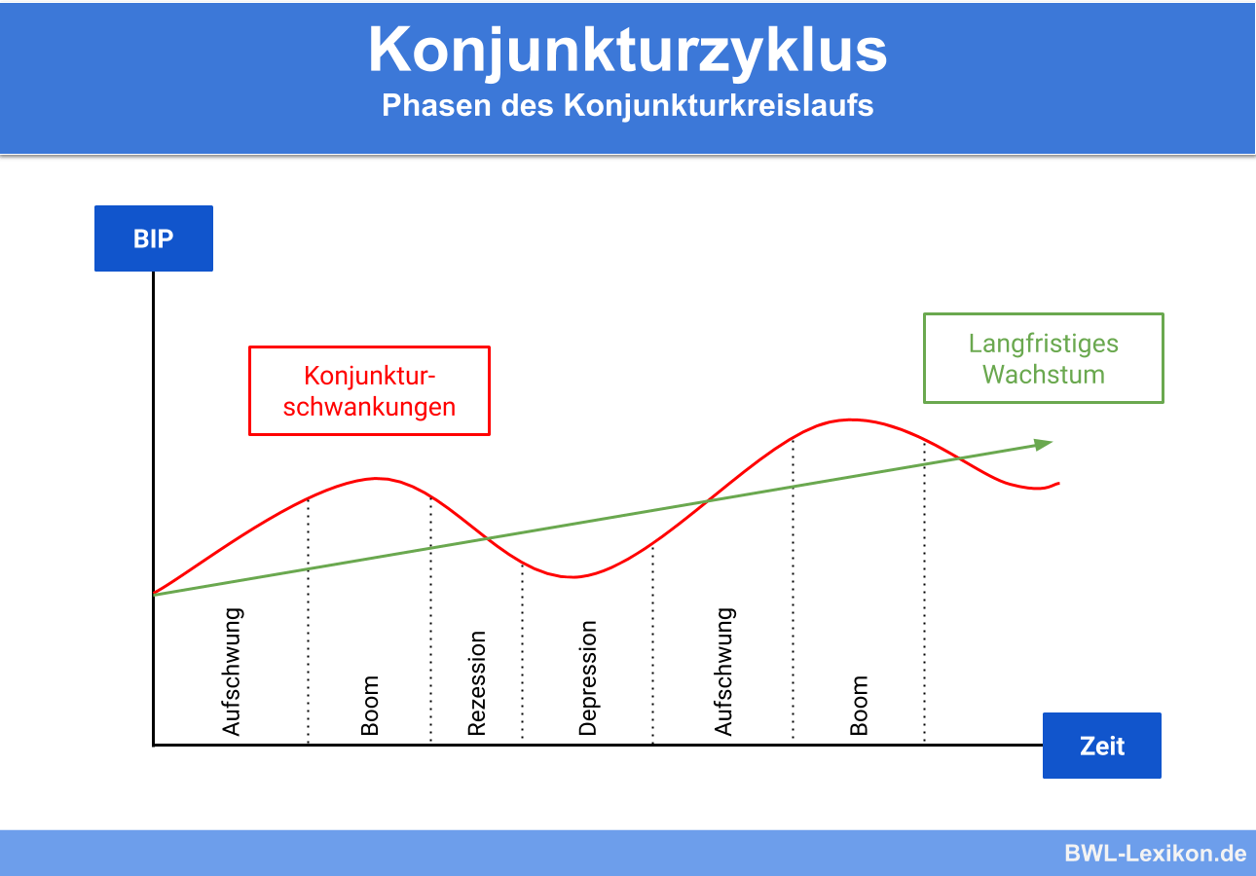Da sich die “guten und schlechten Zeiten” regelmäßig wiederholen, entsteht ein wellenförmiger Konjunkturverlauf, dessen einzelnen Abschnitt man als Konjunkturzyklus bezeichnet. Ein vollständiger Zyklus (vom Aufschwung über Abschwung zum nächsten Aufschwung) besteht aus vier Phasen (Abschnitte). In diesen vier Phasen verändern sich verschiedene wirtschaftliche Größen, z. B. die Produktion, die Anzahl der Beschäftigten, die Löhne und Preise.

Die einzelnen Phasen verlaufen nie völlig gleich und sind unterschiedlich lang (4-10 Jahre). Zusätzlich gibt es noch kurzfristige Änderungen der Wirtschaftslage, die saisonal bedingt sind (Bauindustrie, Tourismus). Die wirtschaftliche Entwicklung wird normalerweise an der Entwicklung des realen Bruttoinlandsprodukts gemessen, d. h. dem Wert aller wirtschaftlichen Leistungen, die in einem Jahr in einem Land erbracht werden.

In der Wirtschaft ist es wie im Leben. Gute und schlechte Zeiten, Auf und Ab wechseln sich ab: Durch Angebot und Nachfrage entsteht Wettbewerb, der sich aber selten die Waage hält. Ist die Nachfrage höher als das Angebot, sehen Unternehmer gute Gewinnaussichten. Sie schaffen zusätzliche Kapazitäten, stellen zunehmend Arbeitskräfte ein und erhöhen die Produktion. Ist umgekehrt das Angebot höher als die Nachfrage, machen die Unternehmer weniger Gewinn, die Produktion sinkt, Investitionen gehen zurück und Arbeitnehmer werden teilweise entlassen.

Man unterscheidet vier Phasen im Wirtschaftsverlauf, die sich u. a. mit folgenden Indikatoren (Maßgrößen) beschreiben lassen:

Preisentwicklung, Beschäftigungsniveau, Wirtschaftswachstum, Gewinnerwartung der Unternehmer, Produktionsmenge (Kapazitätsauslastung), Nachfrage, Sparverhalten, Lohnentwicklung u.a. Im Einzelnen verhalten sich die Indikatoren folgendermaßen:

## Aufschwung / Expansion

Die Nachfrage und die Produktion steigen zunächst langsam, dann rasch an. Die Unternehmer erwarten zunehmende Gewinne. Sie investieren (kaufen Maschinen) und stellen Arbeitskräfte ein. Preise, Löhne und Zinsen steigen. Die Konsumbereitschaft nimmt zu und die Sparbereitschaft nimmt ab.

**Hochkonjunktur / Boom**

Es herrscht Vollbeschäftigung und Arbeitskräftemangel. Die Gewerkschaften können hohe Lohnsteigerungen durchsetzen – auf Grund der gestiegenen Löhne steigt die Konsumbereitschaft und die Nachfrage, aber auch die Preise und die Zinsen. Auf Grund der positiven Zukunftsaussichten wird weniger gespart Die Produktionsmenge steigt. Da die Unternehmer hohe Gewinne machen, werden zusätzliche Maschinen gekauft (investiert).

**Abschwung / Rezession**

Im Abschwung wird wegen der sinkenden Gewinne die Produktion verringert, Arbeitskräfte werden entlassen. Die Sparneigung nimmt durch die Angst vor Arbeitslosigkeit zu. Die Löhne beginnen zu fallen oder stagnieren, die Nachfrage lässt nach. Preise und Zinsen sinken und es wird nur noch wenig investiert. Es kommt zu Firmenzusammenbrüchen.

## Konjunkturtief / Depression

Stagnierende sehr geringe Nachfrage, Produktion, Gewinne und Löhne bewegen sich auf niedrigem Niveau oder fallen. Auf Grund der geringen Nachfrage sind die Preise auf niedrigem Niveau. Es wird kaum investiert, da die Unternehmer keine Gewinnaussichten haben. Es gibt viele Arbeitslose. Die Ersparnis (Spar-quote) ist aus Zukunftsangst hoch, die Konsumgüter nachfrage sehr gering.

|  |  |  |  |  |  |  |
| --- | --- | --- | --- | --- | --- | --- |
|  | Nachfrage | Arbeitslosigkeit | Lohnentwicklung | Produktion | Preise | Sparneigung |
| **Aufschwung**  Expansion | aufgrund einer optimistischeren Zukunfts-erwartung ansteigend |  |  | bei Konsum-gütern und Investitionsgütern ansteigend |  |  |
| **Hoch-konjunktur** Boom |  | stark absinkend, Vollbeschäf-tigung |  | Kapazitäten ausgelastet, hohe Produktionszahlen |  |  |
| **Abschwung** Rezession |  |  | Abbau übertarif-licher Leistungen, bzw. Löhne steigen nicht mehr an (stagnieren) |  | Geringe Preissteige-rungsrate bzw. Preise sinken |  |
| **Konjunkturtief** Depression | Geringe Nachfrage, da aufgrund der schlechten Zukunfts-aussichten große Kaufzurückhaltung |  |  |  |  | Sehr hohe Sparneigung |